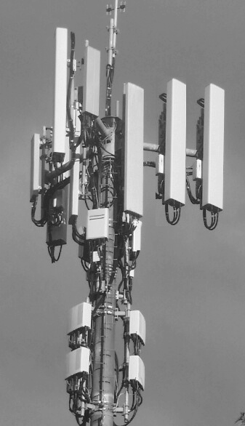  Cela vous concerne :  Construction d’une nouvelle instal-lation de communication mobile en toiture, avec 6 antennes, à la  rue Charles-Humbert 2  Antennes 5G : vous êtes dans le périmètre des émissions !  Cette technologie est décriée par de nombreux scientifiques et médecins. Aucune étude ne prouve son innocuité, bien au contraire. Une exposition aux ondes EM peut déclencher des maux de tête, acouphènes, nervosité, insomnies, pertes de mémoire, confusion, palpitations, brûlures, eczéma, dépression, cancer, diabète, etc… Nos enfants, les personnes âgées et nos animaux domestiques en souffrent aussi !  Si vous souhaitez vous opposer à cette installation, envoyez un mail à :  info@5gmoratoirepourlasuisse.ch Délai : 10 août 2024  Notre association 5G Moratoire pour la Suisse est à votre disposition pour vous aider gratuitement dans vos démarches.  Parlez-en à vos voisins, c’est important ! Toute personne, suisse ou non, habitant ou travaillant (au minimum à 50%) dans le périmètre peut s’opposer. Nous sommes tous concernés !  C’est maintenant qu’il vous faut agir, passé ce délai, il sera trop tard.  Pour vous informer sur les dangers de la 5G : www.robindestoits.org  Chercher « Appel International contre la 5G ».  www.5gmoratoirepourlasuisse.ch |  | Cela vous concerne :  Construction d’une nouvelle instal-lation de communication mobile en toiture, avec 6 antennes, à la  rue Charles-Humbert 2  Antennes 5G : vous êtes dans le périmètre des émissions !  Cette technologie est décriée par de nombreux scientifiques et médecins. Aucune étude ne prouve son innocuité, bien au contraire. Une exposition aux ondes EM peut déclencher des maux de tête, acouphènes, nervosité, insomnies, pertes de mémoire, confusion, palpitations, brûlures, eczéma, dépression, cancer, diabète, etc… Nos enfants, les personnes âgées et nos animaux domestiques en souffrent aussi !  Si vous souhaitez vous opposer à cette installation, envoyez un mail à :  info@5gmoratoirepourlasuisse.ch Délai : 10 août 2024  Notre association 5G Moratoire pour la Suisse est à votre disposition pour vous aider gratuitement dans vos démarches.  Parlez-en à vos voisins, c’est important ! Toute personne, suisse ou non, habitant ou travaillant (au minimum à 50%) dans le périmètre peut s’opposer. Nous sommes tous concernés !  C’est maintenant qu’il vous faut agir, passé ce délai, il sera trop tard.  Pour vous informer sur les dangers de la 5G : www.robindestoits.org  Chercher « Appel International contre la 5G ».  www.5gmoratoirepourlasuisse.ch

